任务5-2实验指导

本任务主要学习线程同步在。

1. 硬件设计

键盘硬件设计如图5-4所示。

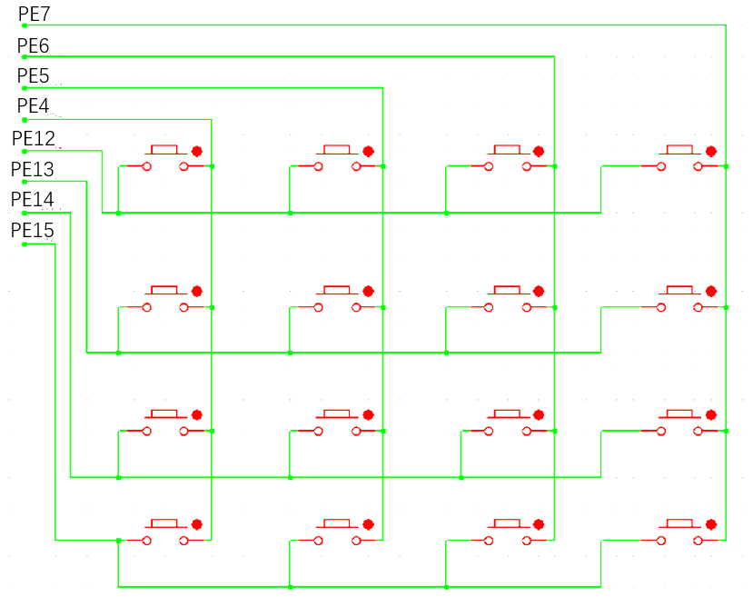

图5-4 矩阵键盘电路图

二、新建项目

1、如下图，在RT-Thread Studio中，找到“文件->新建->RT-Thread项目”，单击“RT-Thread项目”：

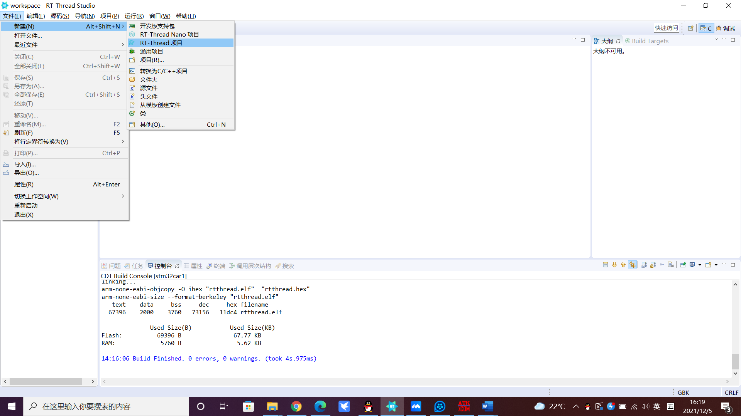

2、如下图，设置项目名称为“car_keyboard”、项目保存位置、选择项目所用芯片的厂商和型号等信息，单击“完成”。

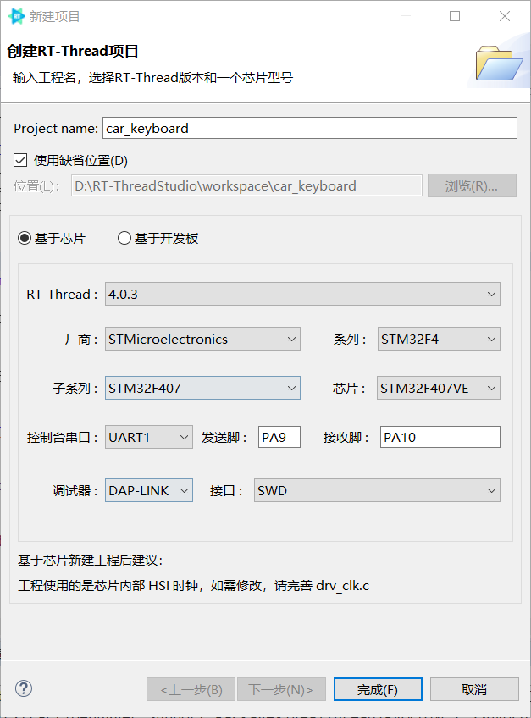

二、编写代码

复制“操作指导\5-2”目录下的 car_keyboard.c、car_keyboard.h、main.c文件到项目中的applications目录下，结果如下：

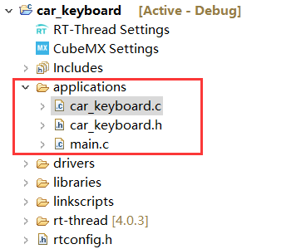

三、编译下载

1、编译，点击下图构建按钮进行编译

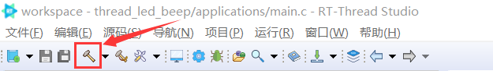

2、编译完成后，如下所示：

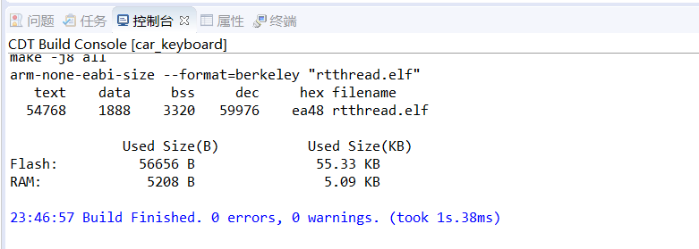

3、下载，点击如下图中的下载按钮进行程序下载

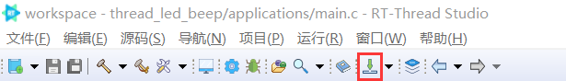

下载完成结果如下：

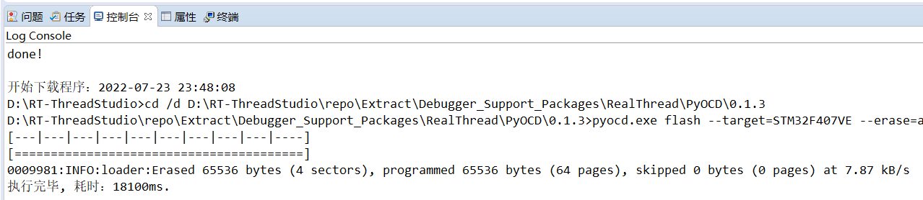

**四、程序测试**

（1）启动系统并打开终端，观察终端打印如图5-5（a）所示，可以看到，当按键按下时，可以显示出相应按键的值。

（2）打开keyboard.c文件的调试宏定义，如下所示

#define DBG_LVL DBG_LOG //如要打输出调试信息，可以打开此宏

重新构建并测试，如图5-5（b）所示，发现按键按下时有多次抖动，台起时偶尔也会有多次抖动。

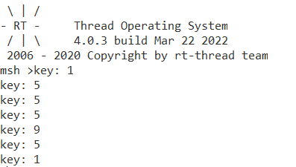 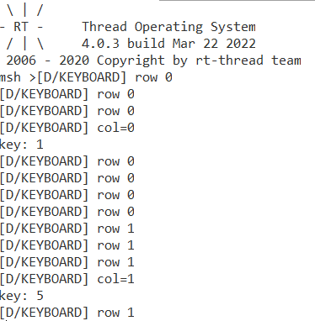

（a） (b)

图5-5 矩阵键盘测试结果

本任务中，由于我们还没有学习线程间的通信知识，所以在这里我们使用了一个技巧，那就是通过回调函数key_notice()通知键盘使用者（需要根据键盘按健值进行相应处理的线程）按键的键值，在后面我们学习了线程间通信方法后，我们可以使用邮箱或消息队列的方法来进行通信，当检测到按键时，把按键键值发送给键盘使用者。